11.08.15 При неверной информации в поле Иконок прога вылетает.
20.08.15 Добавить прокрутку в помп при выполении задач
20.08.15 Определение необходимых компонентов установленных на ПК для запуска проги
20.08.15 Программа вылетает на MSO2013. Неверное распозновние ошибка была из-за отсутствия прав доступа.
24.08.15 Добавить авторизацияю при доступе к сетевым ресурсам
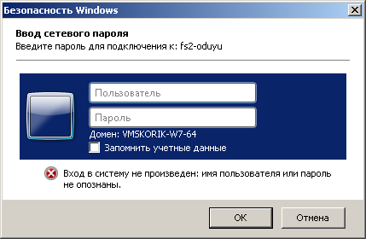
24.08.15 Не запускается помп на winXP . Дома на VM запустилось.
25.08.15 Закрывать sw при запуске pump Сделано 25.08.15
25.08.15 Распознование режима отладки и релиза.
25.08.15 Распознование версий .
26.08.15 При запуске pump перемещеать в левое верхнеий угол
27.08.15 При сохранении журнала pump Время установки 0 сек время установки =0
20.02.19 Потерял дистрибутив. Пытаюсь восстановить

